Министерство образования Республики Беларусь

Учреждение образования

БЕЛОРУССКИЙ ГОСУДАРСТВЕННЫЙ УНИВЕРСИТЕТ

ИНФОРМАТИКИ И РАДИОЭЛЕКТРОНИКИ

Факультет Информационных технологий и управления

Кафедра Интеллектуальных информационных технологий

ОТЧЁТ

по дисциплине «Средства и методы защиты информации в интеллектуальных системах»

Лабораторная работа №1

Вариант 5

Выполнил: Воложинец А.А.

гр. 221703

Проверил: В.А. Крищенович

Минск 2024

**Условие:**

1) Разработать программу, реализующую следующие функции:

–– генерация строки с заданной пользователем длиной, состоящей из арабских цифр;

– проверка равномерности распределения символов путем визуализации частотного распределения;

– вычисление среднего времени подбора пароля, выбираемого из сгенерированной строки.

2) Построить график зависимости среднего времени подбора пароля от его

длины.

3) Дать практические рекомендации по выбору пароля исходя из предположений об алфавите пароля; ценности информации, доступ к которой защищается с помощью этого пароля; производительности вычислительного средства атакующего и времени атаки.

**Выполнение задания:**

* Генерация пароля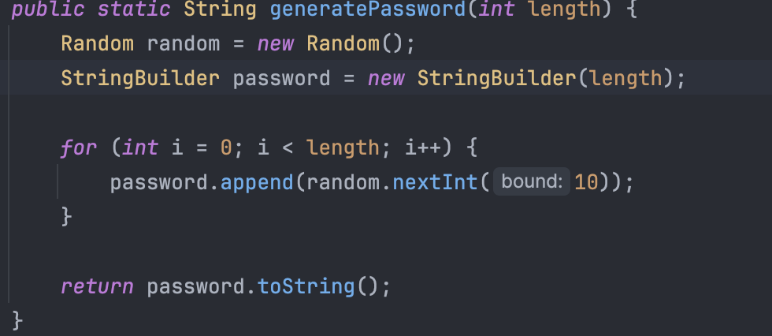
* Частота распределения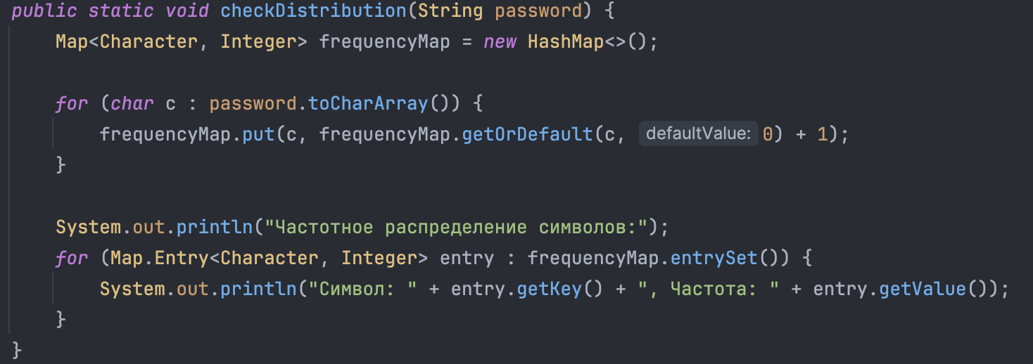
* Вычисление среднего времени подбора пароля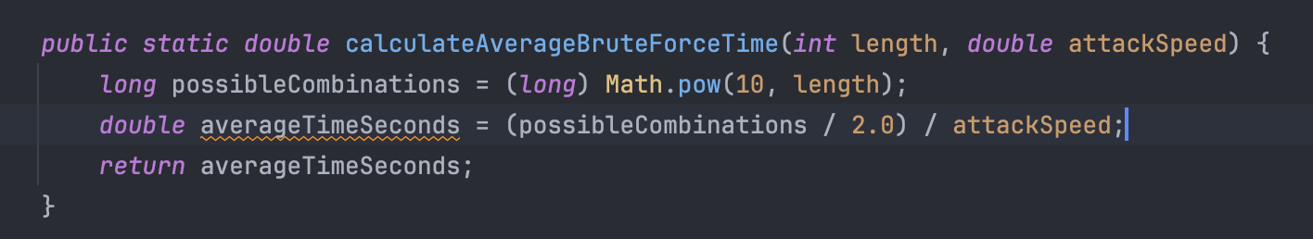

**График зависимости среднего времени подбора пароля от его длины:**

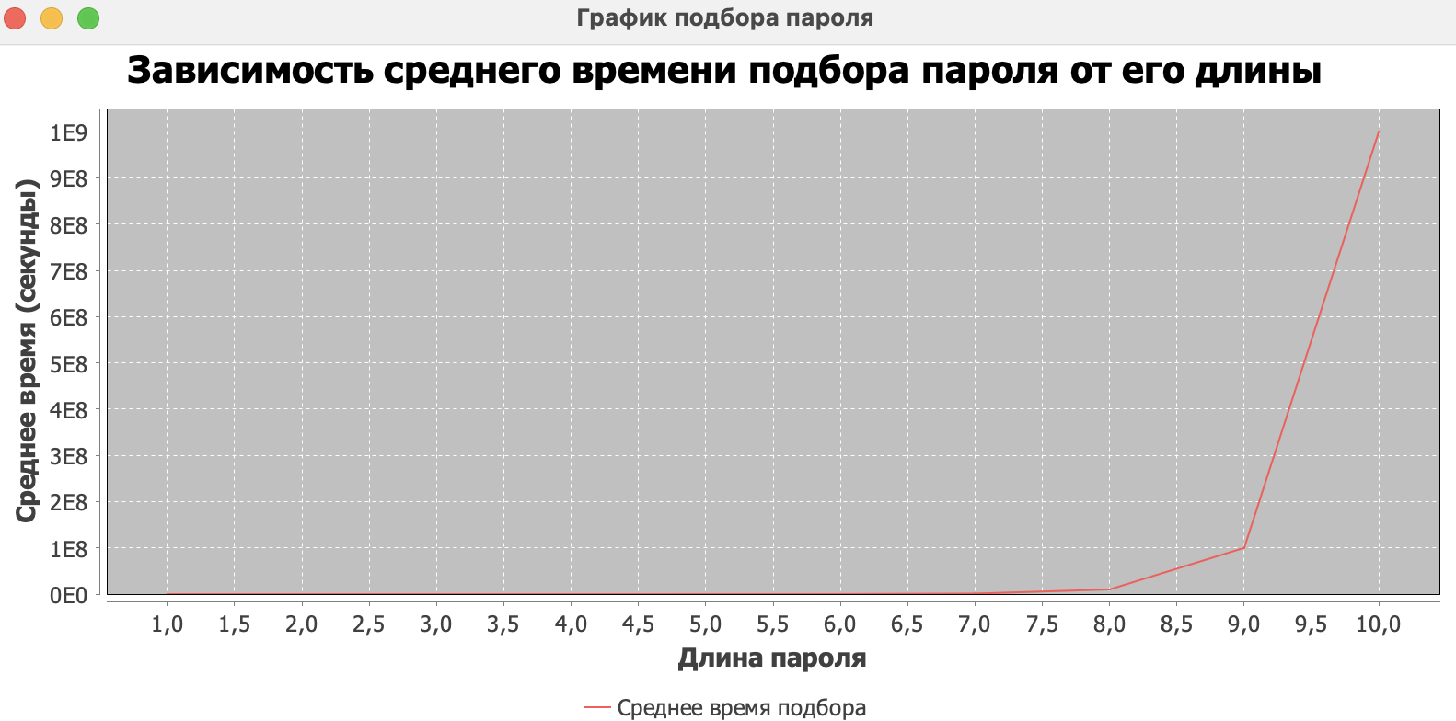

**Рекомендации по выбору пароля:**

* Используйте длинные пароли. Чем длиннее пароль, тем сложнее его

взломать. Рекомендуется использовать пароли длиной не менее 12-16

символов.

* Пароль должен содержать различные символы: заглавные и строчные буквы, цифры, специальные символы (например, @, #, $, %, !).
* Не используйте очевидные слова. Избегайте использования своего

имени, фамилии, даты рождения, слова "пароль", или простых

последовательностей.

* Не используйте один и тот же пароль на разных сайтах, так как это

уменьшит риск, что взлом одного аккаунта приведет к взлому всех

остальных.